Písomná informácia pre používateľov

Nicorette Spray 1 mg/dávka
orálna aerodisperzia
nikotín

Pozorne si prečítajte celú písomnú informáciu predtým, ako začnete užívať tento liek, pretože obsahuje pre vás dôležité informácie.
Vždy užívajte tento liek presne tak, ako je to uvedené v tejto informácii alebo ako vám povedal váš lekár alebo lekárnik alebo zdravotná sestra.
- Túto písomnú informáciu si uschovajte. Možno bude potrebné, aby ste si ju znovu prečítali.
- Ak potrebujete ďalšie informácie alebo radu, obráťte sa na svojho lekárnika.
- Ak sa u vás vyskytne akýkoľvek vedľajší účinok, obráťte sa na svojho lekára, alebo lekárnika. To sa týka aj akýchkoľvek vedľajších účinkov, ktoré nie sú uvedené v tejto písomnej informácii pre používateľov.
- Ak ste neboli schopný prestať fajčiť do 6 mesiacov liečby liekom Nicorette Spray 1 mg/dávka, spojte sa so svojím lekárom alebo lekárnikom.

V tejto písomnej informácii pre používateľov sa dozviete:
1. Čo je Nicorette Spray 1 mg/dávka a na čo sa používa
2. Čo potrebujete vedieť predtým, ako užijete Nicorette Spray 1 mg/dávka
3. Ako užívať Nicorette Spray 1 mg/dávka
4. Možné vedľajšie účinky
5. Ako uchovávať Nicorette Spray 1 mg/dávka
6. Obsah balenia a ďalšie informácie

- Čo je Nicorette Spray 1 mg/dávka a na čo sa používa

Nicorette Spray sa používa na to, aby vám pomohol prestať fajčiť, keď chcete skončiť. Tento typ liečby sa nazýva liečba nahrádzajúca nikotín – (Nicotine Replacement Therapy (NRT)).

Nicorette Spray zmierňuje nikotínové abstinenčné príznaky, vrátane túžby, príznaky, ktoré sa u vás prejavia, keď prestanete fajčiť. Keď náhle prestanete dodávať nikotín z tabaku svojmu telu, zasiahnu vás rôzne druhy nepríjemných pocitov nazývaných abstinenčné príznaky. Užívaním lieku Nicorette Spray môžete predísť týmto nepríjemným pocitom a túžbe po fajčení alebo ich znížiť. To preto, lebo pokračujete v dodávaní malého množstva nikotínu do svojho tela počas krátkej doby. Nicorette Spray je menej škodlivý ako fajčenie. To preto, lebo neobsahuje decht, oxid uhoľnatý a iné jedy z cigaretového dymu.

Pre zlepšenie svojej šance prestať fajčiť tiež vyhľadajte konzultácie a podporu, ak môžete.

- Čo potrebujete vedieť predtým, ako užijete Nicorette Spray 1 mg/dávka

Neužite liek Nicorette Spray
Ak ste alergický (precitlivený) na nikotín alebo ktorúkoľvek inú zložku lieku Nicorette Spray.

Upozornenia a opatrenia
Spojte sa so svojím lekárom, ak trpíte nasledujúcim. Je možné, že môžete užívať liek Nicorette Spray, ale potrebujete to predtým prediskutovať s vaším lekárom, ak:

- ste nedávno (počas 3 mesiacoch) mali infarkt alebo mozgovú príhodu
- máte bolesť na hrudníku (nestabilná angína), alebo kľudovú angínu
- máte stav srdca, ktorý ovplyvňuje tep alebo rytmus vášho srdca
- máte vysoký krvný tlak ktorý nie je pod kontrolou liekmi
- ste niekedy mali alergické reakcie, ktoré zahŕňajú opuch perí, tváre a hrdla (angioedém) alebo svrbiacu kožnú vyrážku (žihľavku). Užívanie NRT môže niekedy spustiť tento typ reakcie.
- máte ťažkú alebo stredne ťažkú chorobu pečene
- máte ťažkú chorobu obličiek
- máte cukrovku
- máte prehnane aktívnu štítnu žľazu
- máte nádor nadobličiek (feochromocytóm)
- máte žalúdkový vred
- máte ezofagitídu

Nicorette Spray nesmú užívať nefajčiari.

Iné lieky a Nicorette Spray
Ak užívate alebo ste v poslednom čase užívali ešte iné lieky, vrátane liekov, ktorých výdaj nie je viazaný na lekársky predpis, prosím, oznámte to svojmu lekárovi alebo lekárnikovi. Toto je zvlášť dôležité ak užívate lieky, ktoré obsahujú:

teofylín na liečbu astmy
takrín na Alzheimerovu chorobu
klozapín na schizofréniu
ropinirol na liečbu Parkinsonovej choroby

Nicorette Spray a jedlo a nápoje
Nejedzte ani nepite počas podávania orálnej aerodisperzie.

Tehotenstvo a dojčenie
Je veľmi dôležité, aby ste prestali fajčiť počas tehotenstva, lebo to môže viesť k slabému rastu vášho dieťaťa. Môže tiež viesť k predčasnému pôrodu alebo k pôrodu mŕtveho dieťaťa. Najlepšie je, ak sa môžete vzdať fajčenia bez toho, aby ste užívali lieky obsahujúce nikotín. Ak to neviete zvládnuť, liek Nicorette Spray treba užívať po konzultácii s lekárom, ktorý sa stará o vaše tehotenstvo, vašim rodinným lekárom, alebo s lekárom v centre, ktoré sa špecializuje na pomoc ľuďom prestať fajčiť.

Treba sa vyhnúť užívaniu lieku Nicorette Spray počas dojčenia, nakoľko nikotín sa dostáva do materského mlieka a môže ovplyvniť vaše dieťa. Ak vám váš lekár odporučil užívanie lieku Nicorette Spray, orálnu aerodisperziu máte užívať tesne potom, ako ste ukončili dojčenie.

Vedenie vozidiel a obsluha strojov
Neboli pozorované žiadne účinky na schopnosť viesť motorové vozidlá a obsluhovať stroje.

Nicorette Spray obsahuje
Tento liek obsahuje malé množstvo etanolu (alkoholu), menej ako 100 mg v dávke.

- Ako používať Nicorette Spray

Vždy užívajte Nicorette Spray presne tak, ako je to uvedené v tejto informácii. Ak si nie ste niečím istý, overte si to u svojho lekára alebo lekárnika.

Ľudia mladší ako 18 rokov nemajú užívať Nicorette Spray, pokiaľ ho nepredpísal lekár.

Počas liečby liekom Nicorette Spray úplne prestaňte fajčiť.

Nasledujúci rozvrh ukazuje proces liečby liekom Nicorette Spray krok za krokom.
Krok 1: Týždne 1-6
Ak by ste normálne fajčili cigaretu alebo ak túžite po fajčení, užite 1 alebo 2 dávky spreja. Užite najprv jednu dávku, a ak vaša túžba nevymizne počas niekoľkých minút, užite druhú dávku. Ak sú potrebné 2 dávky, ďalšie dávky možno podať ako 2 po sebe idúce dávky spreja. Pre väčšinu fajčiarov to znamená približne 1 alebo 2 dávky každých 30 minút až 1 hodinu.
Napríklad, ak fajčíte v priemere 15 cigariet denne, užite 1 alebo 2 dávky spreja minimálne 15 krát denne.
Maximálna dávka sú 2 dávky spreja naraz, 4 dávky spreja za hodinu a 64 dávok spreja za deň.

Krok 2: Týždne 7-9
Začnite znižovať počet dávok spreja za deň.
Na konci 9. týždňa užívajte POLOVICU priemerného denného počtu dávok, ktoré ste užívali v kroku 1.

Krok 3: Týždne 10-12
Pokračujte v znižovaní počtu dávok spreja denne tak, aby ste neužívali viac, ako 4 dávky denne počas 12.týždňa. Keď ste znížili počet dávok na 2-4 za deň, prestaňte užívať Nicorette Spray.

Môžete mať nutkanie opäť fajčiť potom, ako ste ukončili liečbu. Odložte si všetky zostávajúce dávky spreja, keďže túžba po fajčení sa môže náhle objaviť. Ak máte túžbu po fajčení, užite jednu alebo dve dávky spreja, ak jedna dávka nepomôže počas niekoľkých minút.

Normálne máte užívať Nicorette Spray počas 3 mesiacov avšak nie dlhšie ako 6 mesiacov.
Ak potrebujete užívať Nicorette Spray dlhšie, ako 6 mesiacov, poraďte sa so svojim lekárom alebo lekárnikom.

Pozorne sa riaďte týmito inštrukciami a použite obrázky ako návod
Otvorenie ústia



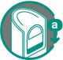

Ako otvoriť dávkovač
- Pomocou palca stiahnite tlačidlo (a) až sa dá mierne vtlačiť dovnútra (b). Netlačte príliš silno.
- Počas vtláčania ho posúvajte nahor (c) pre otvorenie vrchu dávkovača. Potom tlačidlo uvoľnite.

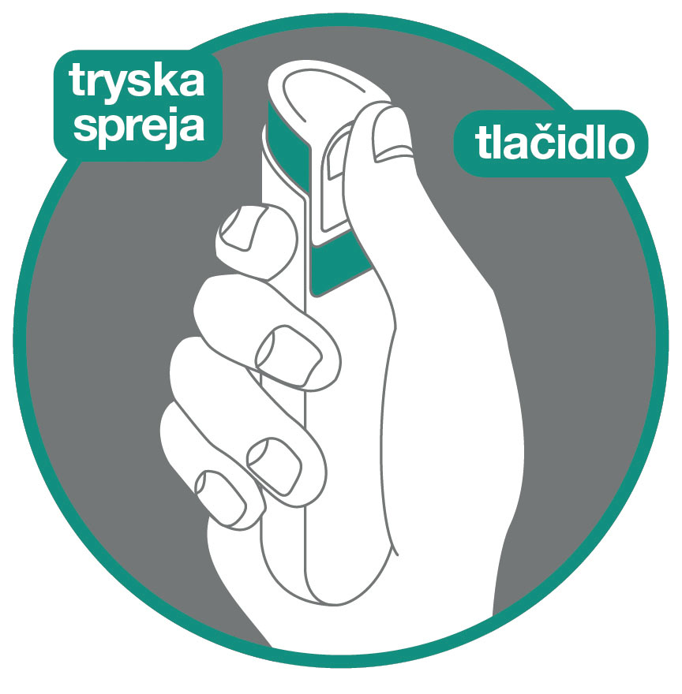

Ako nabiť dávkovač
Keď užívate orálnu aerodisperziu na ústnu sliznicu prvý krát, musíte najprv nabiť sprejovú pumpu. Namierte ústie spreja bezpečne smerom od vás, iných dospelých, detí alebo domácich zvierat okolo vás. Stlačte vrch dávkovača ukazovákom 3 krát pokým sa neobjaví jemný aerosól. Ak sprej nepoužijete 2 dni, túto nabíjaciu procedúru treba zopakovať.

Ako použiť dávkovač


- Nasmerujte si ústie spreja do otvorených úst a podržte ho tak blízko k ústam, ako sa dá.
- Stlačte vrch dávkovača, aby sa do vašich úst uvoľnila jedna dávka, vyhnite sa perám. Aby ste sa vyhli tomu, že sa vám sprej dostane do hrdla, počas sprejovania nevdychujte. Pre najlepšie výsledky niekoľko sekúnd po sprejovaní neprehĺtajte.

Zatiahnuť ústie
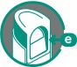
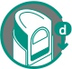


Ako zatvoriť dávkovač
- Stiahnite tlačidlo dolu (d) až sa bude dať vtlačiť dnu (e).
- Počas vtláčania stiahnite vrch dávkovača dolu (f). Uvoľnite tlačidlo. Dávkovač je teraz zatvorený.
Pre užitie ďalšej dávky zopakujte proces popísaný vyššie.

Vždy po použití dávkovač zatvorte, aby ste predišli tomu, že sprej použijú deti alebo náhodnému sprejovaniu.
Pri podávaní orálnej aerodisperzie je treba dávať pozor, aby sa aerosól nedostal do očí. Ak sa vám aerosól dostane do oka, dôkladne si ho vymyte vodou.

Ak ste použili viac lieku Nicorette Spray ako máte
Ak pri užívaní lieku Nicorette Spray fajčíte, môže dôjsť k predávkovaniu nikotínom.
Ak užije Nicorette Spray dieťa, alebo ste vy užili viac lieku Nicorette Spray, ako ste mali, kontaktujte svojho lekára alebo okamžite navštívte najbližšiu nemocnicu. Dávky nikotínu, ktoré znesú dospelí fajčiari počas liečby, môžu spôsobiť závažné príznaky otravy u malých detí a môžu byť smrteľné.

Príznaky predávkovania sú nevoľnosť, nadmerné slinenie, bolesť brucha, hnačka, potenie, bolesť hlavy, závrat, zmeny sluchu a pocit veľkej slabosti. Pri vysokých dávkach môžu byť tieto príznaky sprevádzané nízkym krvným tlakom, slabým a nepravidelným pulzom, dýchacími ťažkosťami, extrémnou únavou, kolapsom krvného obehu a celkovými epileptickými kŕčmi.

Ak máte akékoľvek ďalšie otázky, týkajúce sa používania tohto lieku, opýtajte sa svojho lekára alebo lekárnika.

4. Možné vedľajšie účinky

Tak ako všetky lieky, môže aj Nicorette Spray spôsobovať vedľajšie účinky, hoci sa neprejavia u každého.

Nicorette Spray môže spôsobiť také isté vedľajšie účinky, ako iné formy nikotínu. Tieto vedľajšie účinky závisia od dávky, ktorú užijete.

Účinky súvisiace s ukončením fajčenia (nikotínové abstinenčné príznaky)
Niektoré z neželaných účinkov, ku ktorým dochádza keď prestanete fajčiť, môžu byť abstinenčné príznaky z dôvodu zníženého príjmu nikotínu. Keď prestanete fajčiť, môžu u vás vzniknúť vredy v ústach (afty). Príčina ich vzniku nie je známa.

Tieto účinky zahŕňajú:
- Podráždenosť, agresia, nedočkavosť alebo frustrácia
- Pocit úzkosti, nepokoj alebo problém s koncentráciou
- Zobúdzanie v noci alebo poruchy spánku
- Zvýšená chuť do jedla alebo prírastok telesnej hmotnosti
- Pocit nedostatku
- Nutkanie na fajčenie (túžba)
- Spomalenie pulzu
- Krvácajúce ďasná
- Závrat alebo točenie hlavy
- Kašeľ, boľavé hrdlo, upchatý nos alebo výtok z nosa

Ak spozorujete akékoľvek z nasledujúcich závažných zriedkavých vedľajších účinkov, prestaňte užívať Nicorette Spray a okamžite skontaktujte lekára (znaky angioedému):
- Opuchnutá tvár, jazyk alebo hrtan
- Ťažkosti s prehĺtaním
- Žihľavka a dýchacie ťažkosti

Veľmi časté: postihujú viac ako 1 užívateľa z 10:
- Čkanie (to je zvlášť časté)
- Bolesť hlavy, nevoľnosť
- Lokálne účinky spreja ako štípanie, pocity pálenia, zápal alebo bolesť úst alebo perí alebo zmeny vnímania chutí.
- Suché ústa alebo hrdlo alebo zvýšené množstvo slín
- Pocit dyspepsie (pokazeného žalúdka)

Časté: postihujú 1 až 10 užívateľov zo 100:
- Bolesť alebo dyskomfort v žalúdku (bruchu), alebo hrudníku
- Vracanie, vetry alebo hnačka
- Stiahnutie alebo necitlivosť hrdla
- Pocit únavy

Menej časté: postihujú 1 až 10 užívateľov z 1 000:
- Účinky na nos ako tečúci, plný nos, kýchanie
- Sipot (bronchospazmus), alebo pocit, že dýchanie vyžaduje väčšiu námahu, ako je bežné (dyspnoe)
- Sčervenanie kože (rumenec), štípanie, alebo zvýšené potenie
- Zvýšená tvorba sĺz (slzenie)
- Ústne účinky ako zápal jazyka alebo ďasien, poškodenie výstelky úst alebo zmena hlasu
- Palpitácie (neobvyklé uvedomovanie si úderov vášho srdca)
- Precitlivenosť (alergia) vrátane vyrážky a/alebo svrbenia (svrbenie, žihľavka) kože

Neznáme: frekvenciu nemožno odhadnúť z dostupných údajov:
- Rýchly a/alebo nepravidelný pulz (fibrilácia predsiení)
- Rozmazané videnie
- Alergické reakcie vrátane opuchu tváre a úst (angioedém alebo anafylaxia)

Ak začnete pociťovať akýkoľvek vedľajší účinok ako závažný alebo ak spozorujete vedľajšie účinky, ktoré nie sú uvedené v tejto písomnej informácii pre používateľov, povedzte to, prosím, svojmu lekárovi alebo lekárnikovi.

5. Ako uchovávať Nicorette Spray

Uchovávajte mimo dohľadu a dosahu detí.

Neužívajte Nicorette Spray po dátume exspirácie, ktorý je uvedený na dávkovači a na blistri. Dátum exspirácie sa vzťahuje na posledný deň daného mesiaca.

Uchovávajte pri teplote neprevyšujúcej 25 °C.

Lieky sa nesmú likvidovať odpadovou vodou alebo domovým odpadom. Nepoužitý liek vráťte do lekárne. Tieto opatrenia pomôžu chrániť životné prostredie.

6. Obsah balenia a ďalšie informácie

Čo liek Nicorette Spray obsahuje

- Liečivo je nikotín. Jedna dávka orálnej aerodisperzie obsahuje 1 mg nikotínu.
- Ďalšie zložky sú: propylénglykol, bezvodý etanol, trometamol, poloxamér 407, glycerol, hydrogénuhličitan sodný, levomentol, mentolová príchuť, chladivá príchuť, sukralóza, acesulfam draselný, kyselina chlorovodíková a čistená voda.

Ako Nicorette Spray vyzerá a obsah balenia

Nicorette Spray sa skladá z plastickej fľaše s roztokom upevnenej v dávkovači s mechanickou sprejovou pumpou. Dávkovač má bezpečnostný systém na ochranu pred deťmi.
Každá fľaša obsahuje 13,2 ml roztoku, čo poskytuje 150 dávok, z ktorých každá obsahuje 1mg nikotínu.
Nicorette Spray je dodávaný v baleniach s 1 alebo 2 dávkovačmi.
Nie všetky veľkosti balenia musia byť uvedené na trh.

Držiteľ rozhodnutia o registrácii:
McNeil AB
Norrbroplatsen 2,
SE-251 Helsingborg
Švédsko

Výrobca:
McNeil AB, P.O. Box 941, Norrbroplatsen 2, SE-251 09 Helsingborg, Švédsko

Liek je schválený v členských štátoch Európskeho hospodárskeho priestoru (EHP) pod nasledovnými názvami:

Belgicko Nicorette Freshmint
Bulharsko Nicorette Spray
Česká republika Nicorette Spray
Fínsko Nicorette Freshmint
Holandsko Nicorette Mondspray
Island Nicorette QuickMist
Írsko Nicorette QuickMist
Litva Nicorette coolmint
Lotyšsko Nicorette
Luxembursko Nicorette Freshmint
Maďarsko Nicorette Quickspray
Nemecko Nicorette Spray
Nórsko Nicorette
Poľsko Nicorette Spray
Rumunsko Nicorette Freshmint
Slovinsko Nicorette
Španielsko Nicorette Bucomist
Taliansko Nicorettemist

Táto písomná informácia pre používateľov bola naposledy schválená v októbri 2012.

